**商 业 计 划 书**

**企业名称：上海粉粉咖啡屋（Pink Pink）**

**地　　址：上海市甜爱路583号**

**联系人、职务： 王鲜梅 店长**

**联系方式： 15216713096**

**2016 年 12 月**

我的商业想法：

人们遇到的问题：

➀工作学业的繁重使人们需要更多得以放松的空间，市场缺少低价高质的休闲饮品空间

➁带着孩子的年轻妈妈平日聚会时无法做到孩子和朋友都顾及

➂市面上的低卡路里甜品价钱过高，形式单一

人们产生的需求：

➀需要更低价且提供优质饮品甜品的休闲空间

➁年轻妈妈需要既能为他们提供甜品饮品的聚会场所，又能满足他们照看孩子的需要

➂减肥人群需要更低价健康的低卡路里甜品

我能捕捉的商机：

➀为年轻妈妈打造一个能照看宝宝并提供儿童餐的聚会聊天场所

➁为减肥人群制造低卡路里甜品

我的企业为顾客带来的价值

➀打造粉色梦幻主题咖啡屋，满足每一位顾客的公主梦

➁儿童餐的设立减少了年轻妈妈聚会时对不便于照看孩子的顾虑

➂低卡路里甜品套餐使减肥人群能够无所顾虑地吃到自己喜欢的甜品

我的资格：［我或我的团队拥有的资源和技能］

➀有专业的咖啡师朋友 ➁西点厨师资格证（正在考）

➂合适低价优质的购货渠道 ④适宜的全自动机器

⑤廉价优质的人工（兼职的大学生）

我的竞争优势：［创业者的能力、人际网络等；商品/服务的优势？］

1. 原料纯天然，服务更完善，会根据消费者的建议不断调整口味
2. 对市场变化有很强适应能力，能很快帮到顾客
3. 有独特创意的想法并能付诸行动
4. 人脉广，良好的人缘可以有很多朋友来帮忙，无形中可减少不少人工费

我的企业综述：

|  |  |
| --- | --- |
| 业务类型 | 零售业 □ 批发业□ 服务业🗹 制造业 □ |
| 法律架构 | 个体工商户□ 个人独资企业🗹 合伙企业□ 有限责任公司□ 股份公司□ 非营利机构□ |
| 注册资金 | ￥ 8 0000 元 |
| 经营场所 | 位置：商场，办公区，大学附近  面积：50平米  其它： |
| 人员构成 | 管理人员：1  人工作人员：1（长期）2（兼职） |
| 经营特色 | 1. 装修风格和甜品设计全以粉色为主，打造梦幻主题咖啡屋 2. 有低卡路里甜品套餐，营养健康不易发胖 3. 为带孩子聚会的年轻妈妈群体设定儿童套餐和儿童游戏区 |
| 其它： | 无 |

市场营销：

目标客户［年龄、性别、学历、收入、兴趣等］

|  |  |  |  |
| --- | --- | --- | --- |
| 目标客户 | 都市白领和学生 | 顾客的经济状况 | 不限 |
| 年龄范围 | 不限 | 性别 | 不限 |
| 获取信息的渠道 | 网络，传单 | 购买习惯： | 咖啡店，甜品店，奶茶店 |
| 其他特征 | 无 | | |

我的营销策略

|  |
| --- |
| 产品：（介绍产品功能及用途，能满足消费者的什么需求）  有针对小孩的儿童健康套餐（送玩具），有针对减肥人群的低卡路里甜品店，  有针对闺蜜聚会人群的下午茶套餐，咖啡甜品种类多样 |
| 价格：（计划以什么样的价格出售产品）  35元/人次 |
| 销售地点/渠道：（打算采取什么方式接近顾客）  网络网红推广，本店，周边产品试吃  推广方案（年度计划）：   |  |  |  |  | | --- | --- | --- | --- | | 方法 | 数量 | 支出金额 | 说明 | | 名片 | 200 | 200元 |  | | 海报/传单 | 1000 | 1000元 | 进行宣传 | | 宣传品 | 100 | 1000元 | 提供产品试吃 | | 报纸/杂志 |  |  |  | | 电视 |  |  |  | | 网站 | 5 | 300元 | 进行网络销售，团购上线 | | 其它： |  |  |  | |

市场调研：（向身边两个人询问关于你公司的产品/服务的问题）

|  |  |  |
| --- | --- | --- |
|  | 调查对象A | 调查B |
| 会在哪里购买我的产品/服务？ | 学校附近 | 高端消费区 |
| 打算花多少钱购买？ | 30元左右 | 70元左右 |
| 认为我的产品/服务有价值吗？ | 有价值 | 有价值 |
| 谁是我最强有力的竞争对手？ | 星巴克 | 米其林三星 |
| 与竞争对手相比，我的产品/服务有什么优劣势？ | 便宜，服务好 | 便宜 |
| 有什么改进的意见和建议？ | 尽可能地更加优惠 | 产品多样化 |

财务规划：

一个单位的经济价值（为你的业务定义一个用于计算经济价值的单*位*）

|  |  |  |  |  |
| --- | --- | --- | --- | --- |
| 定义一个单位 | 元/人次 | | | |
| 单位销售成本 | 批发&零售业 | 服务&制造业 | | 合计 |
| 商品成本 | 材料费 | 人工费 |
|  | 12 | 3 | 15 |
| 每单位销售价格 | | | | 35 |
| 单位毛利润 | | | | 20 |

初始投资（创办成本－这些是在做成第一笔生意之前需要支付的款项,例如:设定3个月.）

|  |  |  |
| --- | --- | --- |
| 项　　目 | 支付对象 | 金　　额 |
| **登记注册费** | **工商局** | **3500** |
| **房租场地** | **物业** | **18000** |
| **水电费** | **物业** | **900** |
| **装修安装等施工费用** | **施工队** | **8000** |
| **设备、工具等** | **供货商** | **15000** |
| **推广促销费、宣传费** |  | **500** |
| **原料和商品** | **供货商** | **6000** |
| **工资** | **员工** | **9000** |
| **办公费** | **商 场** | **200** |
| **通讯费** | **电信，移动** | **300** |
| **不可预计费** |  | **2000** |
| **估计全部创办成本 63400 元** | | |

融资渠道

|  |  |  |
| --- | --- | --- |
| 来源 | 金额 | 性质 |
| 个人存款 | 25000 | 零花钱 |
| 亲戚 | 50000 | 支持 |
| 朋友 | 5000 | 入股 |
| 投资家 |  |  |
| 其它 |  |  |
| 总计所得资金： | 80000 |  |

经营成本（固定成本和变动成本）

月固定成本（包括：办公设施费、工资、广告、利息、保险费和租金。在小企业里。尽管有一些可变成本，但大多数经营成本都是固定成本）

|  |  |  |  |
| --- | --- | --- | --- |
| 固定成本类型 | 月固定成本 | 年固定成本 | 说明 |
| 租金 | 6000 | 72000 |  |
| 工资 | 8000 | 96000 |  |
| 广告 | 300 | 3600 |  |
| 通讯费 | 300 | 3600 |  |
| 低值易耗品(办公用品)折旧 | 200 | 13400 |  |
| 水电费 | 300 | 3600 |  |
| 保险费 | 300 | 3600 |  |
| 利息 | 1000 | 12000 |  |
| 其它 | 1000 | 12000 |  |
| 合计 | 17400 | 219800 |  |

可变成本（比如水电费、销售佣金＝销售收入的 ％）

|  |  |
| --- | --- |
| 可变成本类型 | 估算可变成本（销售量1％） |
| 销售佣金 | 145 |
| 其他 | 145 |
| 估算可变成本（销售量的％） | 290 |

月预算：一个制造商或批发商或零售商或服务公司计划的销售预估

|  |  |  |  |  |  |  |  |  |  |  |  |  |  |
| --- | --- | --- | --- | --- | --- | --- | --- | --- | --- | --- | --- | --- | --- |
| **月份** | **1月** | **2月** | **3月** | **4月** | **5月** | **6月** | **7月** | **8月** | **9月** | **10月** | **11月** | **12月** | **总计** |
| **一、销售量** | **900** | **900** | **1350** | **1200** | **1290** | **1500** | **1350** | **960** | **1410** | **1290** | **1140** | **1260** | **14550** |
| **单位售价** | **35** | **35** | **35** | **35** | **35** | **35** | **35** | **35** | **35** | **35** | **35** | **35** | **35** |
| **二、总销售收入** | **31500** | **31500** | **47250** | **42000** | **45150** | **52500** | **47250** | **33600** | **49350** | **45150** | **39900** | **44100** | **509250** |

年利润表

|  |  |
| --- | --- |
| 项目 | 年度金额 |
| 一、销售量 | **14550** |
| 单位售价 | 35 |
| 二、总销售收入 | **509250** |
| 减：销售税金（5%） | 25462.5 |
| 减：销售商品/服务成本 | 218250 |
| 三、毛利润 | 265537.5 |
| 减：固定成本 | 219800 |
| 可变成本 | 290 |
| 运营成本小计： | 220090 |
| 四、利润 | 45447.5 |
| 减：税金（所得税等18 %） | 8180.55 |
| 五、净利润 | 37266.95 |

财务分析

|  |  |  |
| --- | --- | --- |
| 盈亏平衡点  （至少选一种） | 按实物单位计算 | 盈＝月度固定成本/每单位毛利润＝870 |
| 按金额计算 | ＝月度固定成本/（1-月度销售商品成本/月度销售收入）  ＝ |
| 投资回报率 | ＝净利润／创办成本×100%  ＝ 37266.95 ／ 63400 ×100%＝ 58 % | |
| 回 收 期 | ＝创办成本／净利润  ＝ 63400 ／37266.95 ＝ 1 年 6 月 | |
| 财务分析 | 盈亏平衡点是否容易达到? 容易  投资回报率和回收期是否满意？ 满意  此生意是否适合投资？ 适合 | |

企业经营目标：

|  |  |
| --- | --- |
| 短期目标（1年） | 长期目标（3-5年） |
| 尽快盈利，收回投资成本  迅速占领新市场  确定固定消费顾客 | 更强地把握市场运行  尽可能地将店面扩张到2-3家分店 |

个人目标：（为达到人生和职业的目标，你会有什么相关的投资、教育、职业计划？）

|  |  |
| --- | --- |
| 短期目标（1年） | 长期目标（3-5年） |
| **通过西点厨师考核**  **尽可能地得到投资**  **更多深入了解咖啡甜品业** | **加强自我管理能力**  **实现自我价值** |

公益计划：［描述我和我的公司将如何回报社区/社会，并实现自我的理想］

➀每年将利润的1%捐给国家动物保护协会

➁每年带领员工以及制作甜品的工具去一次孤儿院，教孩子们亲手制作DIY甜品

创意栏：［公司的标识或广告语］



**Pink Pink**

**Pink Pink**

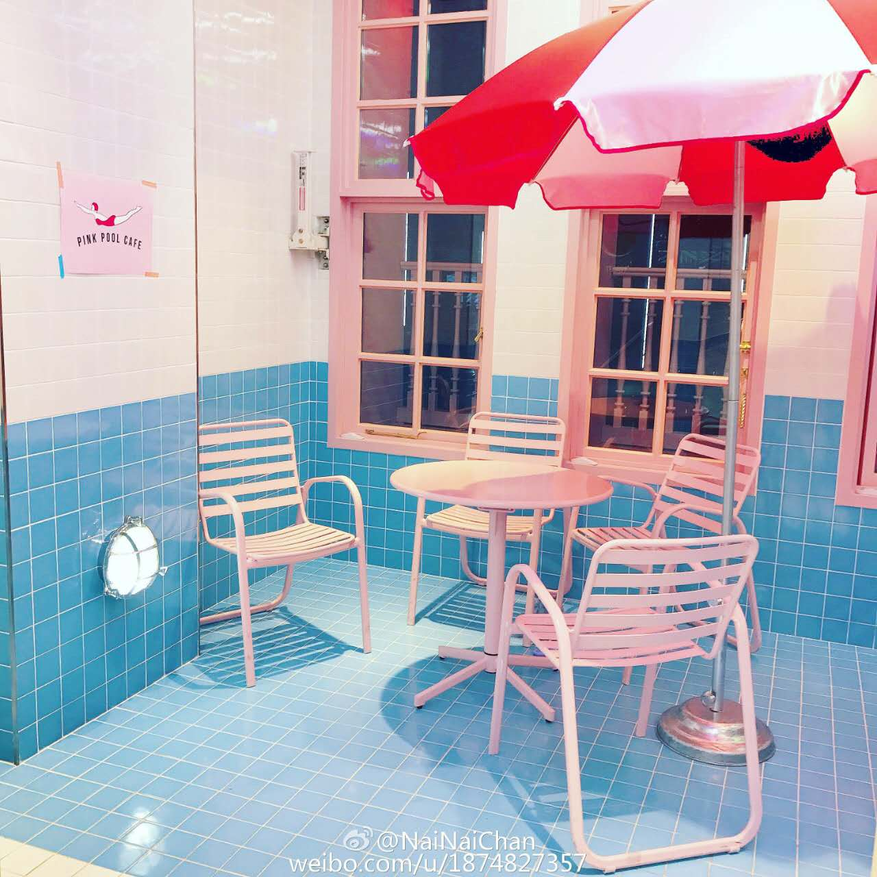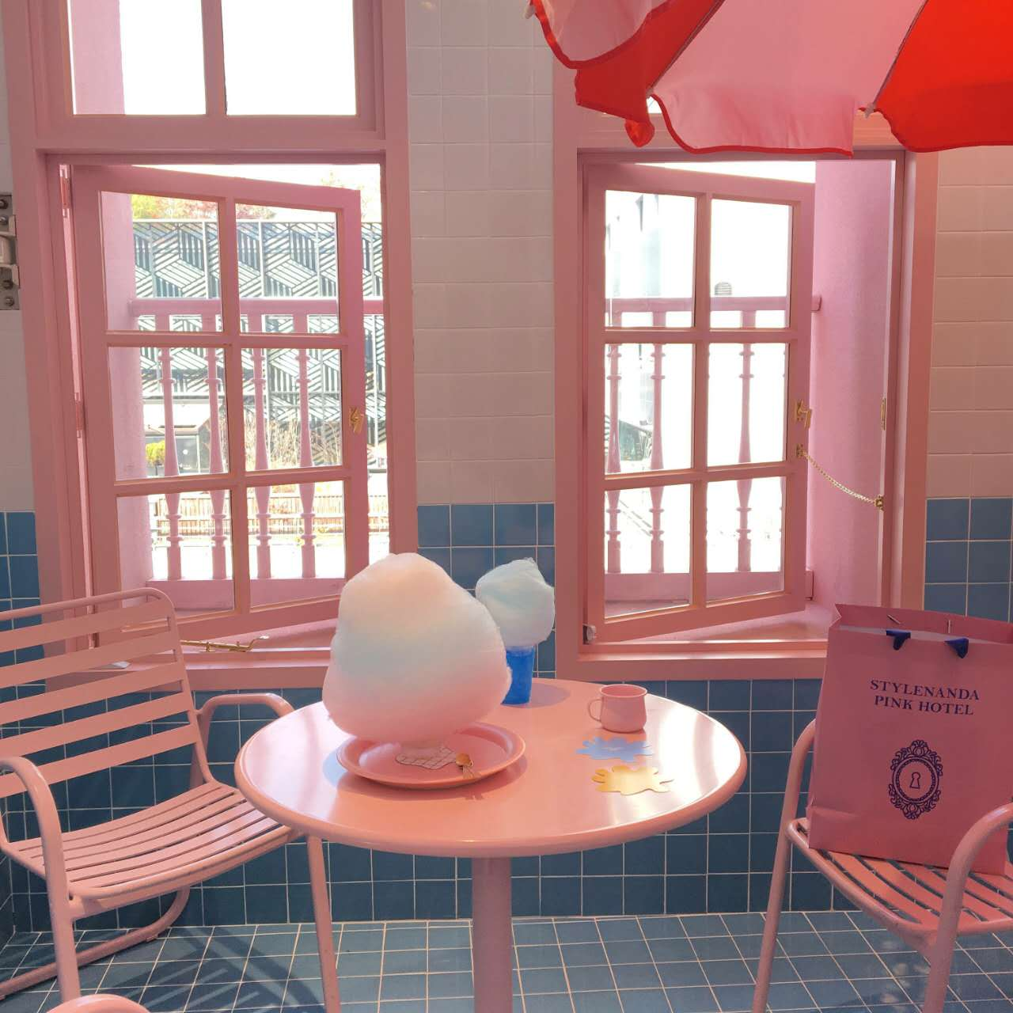

**感谢您对“ 上海粉粉咖啡屋（Pink Pink） ”的支持！**

**欢迎您对“ 上海粉粉咖啡屋（Pink Pink） ”投资！**